לוח בקרה ניהולי
במסך הכניסה למערכת יופיע לוח הבקרה. זהו לוח בקרה מתקדם המציג תמונת מצב מצרפית בצורה כמותית. לוח הבקרה מאפשר לראות נתונים קריטיים במבט חטוף ולבצע פעולות תפעוליות ישירות מתוך הממשק, ללא צורך במעבר בין מסכים מורכבים.
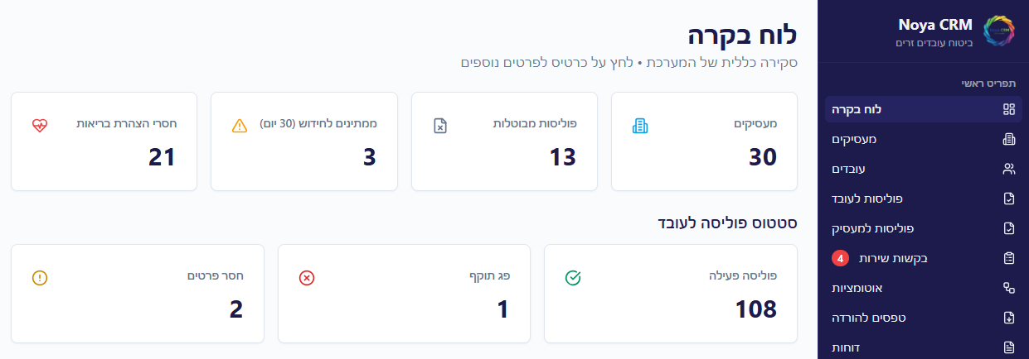
כל כרטיס שנבחר בלוח יפתח דוח מתחת ללוח הבקרה עם פירוט הנתונים שמוצגים בכרטיס. דרך פירוט הנתונים נוכל לראות, לערוך ולטפל בנושאים תפעוליים שונים כמו השלמת פרטים לחסרי פרטים, חידוש פוליסות, טיפול בהצהרות בריאות (יוסבר בהמשך) ועוד.

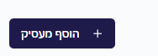
הוספת מעסיק חדש
בתפריט מעסיקים נלחץ על הוספת מעסיק.

יפתח החלון:
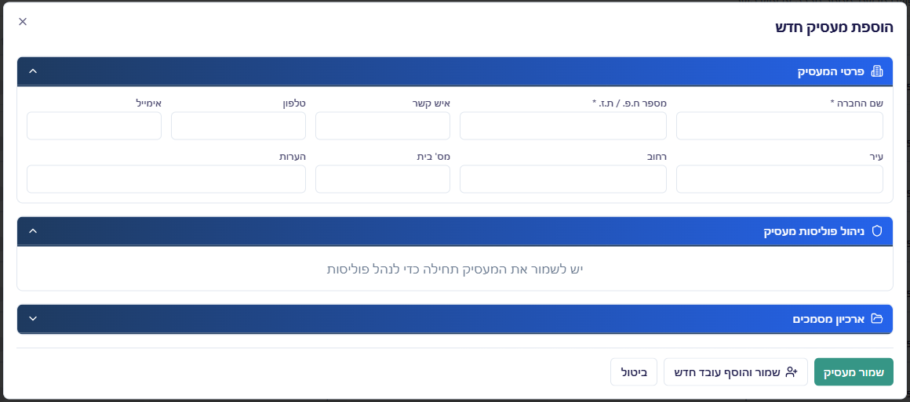
תחת פרטי המעסיק יש להקפיד על מילוי שדות החובה שמזומנים בכוכבית.
לאחר מילוי פרטי המעסיק נדרש ללחוץ על כפתור שמור כדי לנהל את הפוליסה תחת כרטיסיה "ניהול פוליסה למעסיק"
נפתח מסך פוליסת מעסיק. נדרש למלא את כל שדות החובה. ביחס לארץ המוצא וקופת חולים – אלה יהיו נתוני ברירת המחדל של כל עובד וגם נתוני השפה המתאימה להצהרת הבריאות.
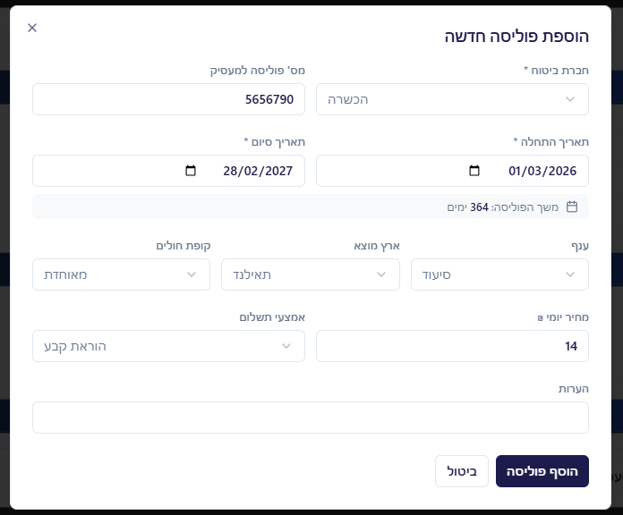
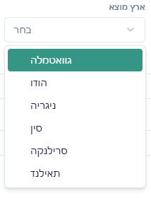

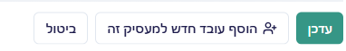
נלחץ בסוף על כפתור עדכן לצורך עדכון פרטי הפוליסה.

כעת ניתן דרך המסך שנפתח לבצע הוספת עובדים למעסיק. אם נעבור לתפריט מעסיקים נראה כי המעסיק הצטרף לרשימת המעסיקים הקיימת.
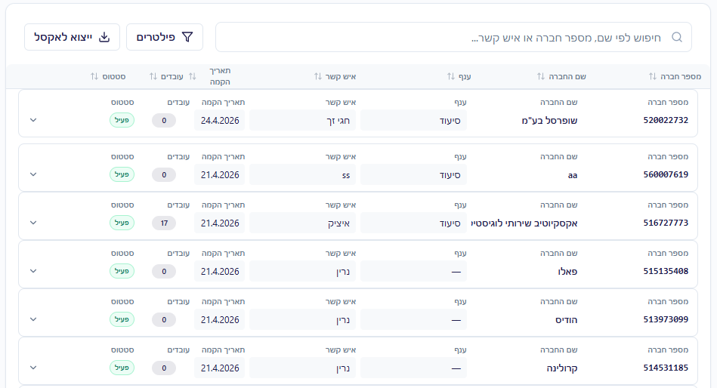

הוספת עובד
ניתן לבצע הוספת עובד בודד בכמה אפשרויות:
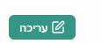
אפשרות א:
כניסה לפרטי המעסיק, לחיצה על כפתור ואז בתחתי כרטיס המעסיק נוכל לבחור בכפתור
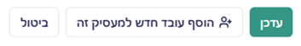
"הוסף עובד חדש למעסיק זה"

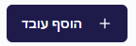
אפשרות ב:
דרך תפריט עובדים, בחלק העליון נלחץ על כפתור

אפשרות ג:
מיועדת לטעינה במסה של עובדים. נבחר בתפריט "אוטומציות" . במסך שיפתח נבחר ב:
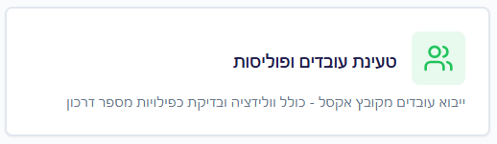

יפתח מסך שבו ניתן להוריד מבנה קובץ excel לצורך טעינת העובדים. לאחר הורדה ומילוי הקובץ ניתן לטעון אותו למערכת.
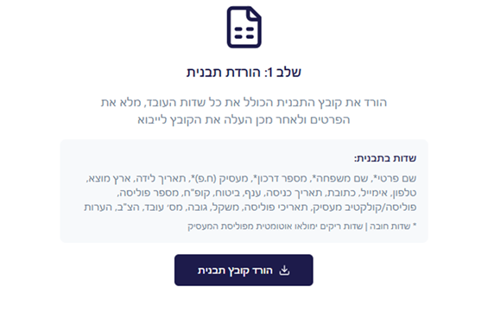
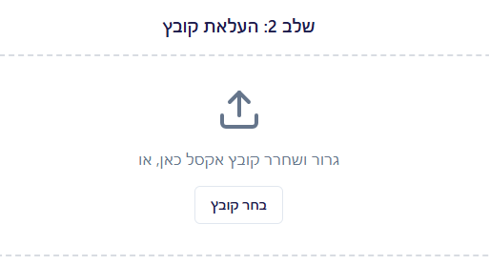

מסך הוספת עובד בודד:
נדרש למלא את כל שדות החובה בפרטי העובד ולבצע שמור. לאחר שנבצע שמור נוכל לנהל את הפוליסה של העובד.
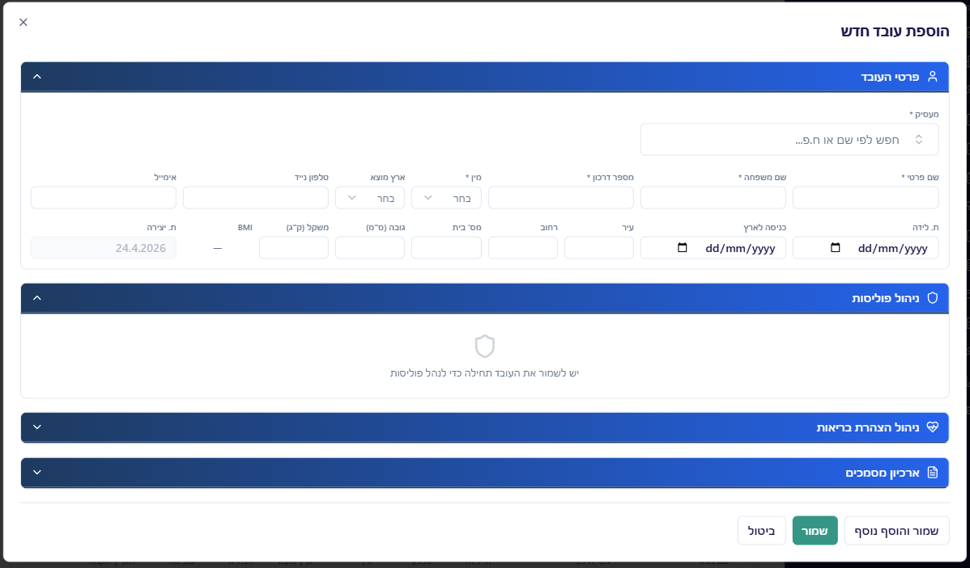
במסך ניהול הפוליסה נמלא את פרטי הפוליסה של העובד. אם אין עדיין פוליסה ואין עדיין הצהרת בריאות אז נבצע תחילה תהליך בכרטיסיית ניהול הצהרת בריאות.

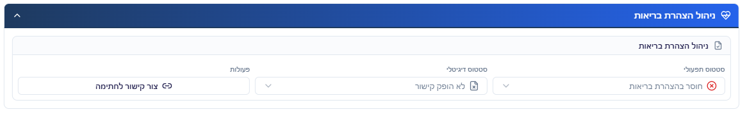
במסך זה ניצור קישור הצהרת בריאות לעובד על ידי לחיצה על כפתור "צור קישור לחתימה". יפתח החלון הבא:
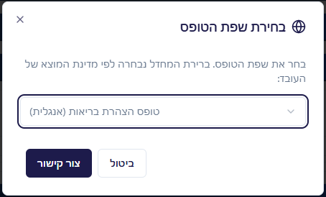
בחלון זה נפתחה שפת ברירת מחדל בהתאם לפרטי העובד או פרטי המעסיק. ניתן באמצעות תיבת הבחירה לבחור בשפה אחרת. קיים מגוון רחב של שפות להצהרת הבריאות. לאחר שנלחץ על "צור קישור" יפתח לנו החלון הבא:

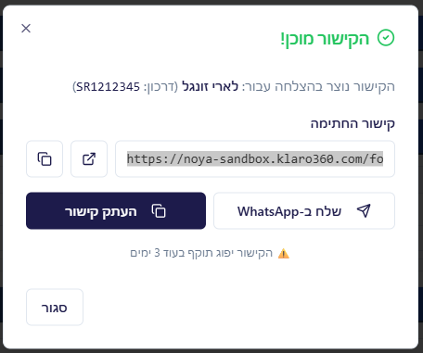
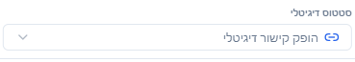
במסך הצהרת הקישור נקבל חיווי שהופק קישור.

ניתן לשלוח את הקישור ב - WhatsApp או להעתיק אותו ולשלוח אותו בדרך אחרת. לאחר ששלחנו את הקישור לעובד. ברגע שהוא יפתח אותו הוא יקבל מסך שבו יצטרך להקליד קוד שהינו 4 ספרות אחרונות במספר הדרכון. לאחר אישור תפתח הצהרת הבריאות בשפה שנבחרה.
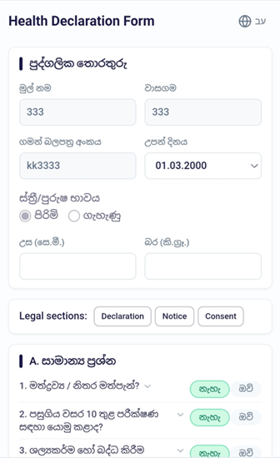
בהצהרת הבריאות שבדוגמה נבחרה השפה הסינית. כל השדות בחורים מראש.
בתחתית הצהרת הבריאות נדרש לחתום על גבי המסך ולבצע שליחה של הצהרת
הבריאות. ניתן להחליף את שפת הצהרת הבריאות לעברית וזאת לטובת הנציג
של העובד במידה ויש לעובד שאלות. החלפת השפה תתבצע בכפתור הימני
העליון שמסומן כגלובוס.

לאחר חתימה ואישור העובד נקבל עדכון כי הצהרת הבריאות נתקבלה. נקבל חיווי
במערכת כי הצהרת הבריאות נתקבלה. נוכל לבדוק את הצהרת הבריאות ולקבוע
את הסטטוס התפעולי שלה:
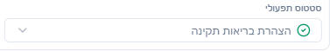

לאחר שהופקה הצהרת הבריאות יש להפיק את הפוליסה בחברת הביטוח, לקבל מספר פוליסה ומספר קופת חולים.
כעת ניגש למסך ניהול פוליסה כדי למלא את פרטי הפוליסה. נדרש להקפיד על
מילוי מספר את הפרטים בעיקר מספר פוליסה ומספר קופת חולים שנדרשים
לצורך הפקת האישור וכרטיס קופת חולים.
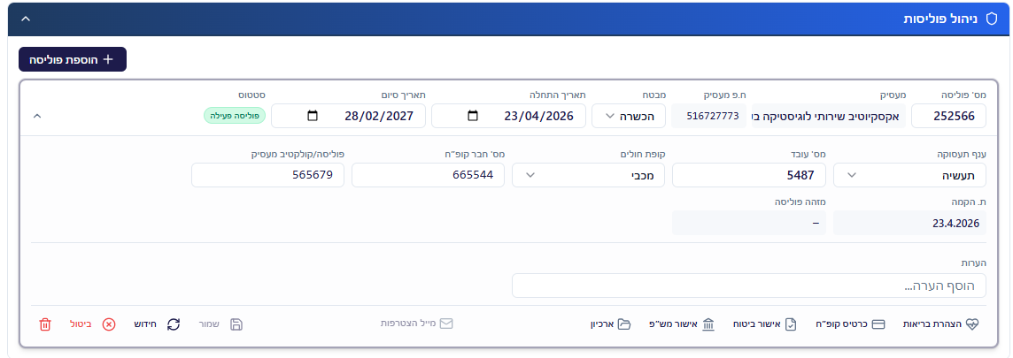
לאחר מילוי הפרטים ניתן להפיק כרטיס קופת חולים בלחיצה על "כרטיס קופ"ח" ואישור ביטוח.
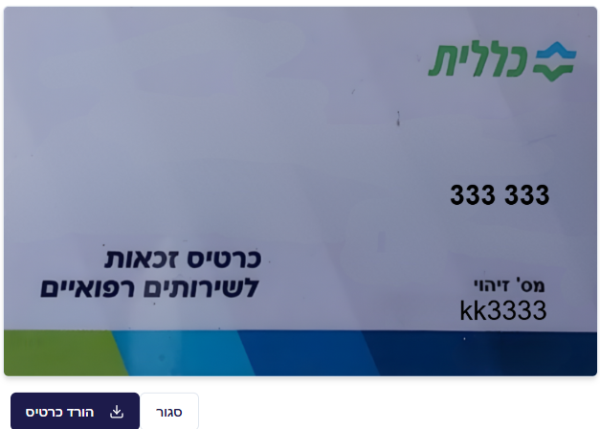

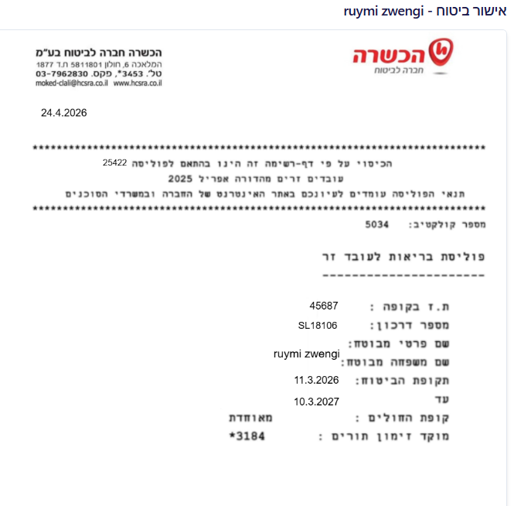

פורטל מעסיקים
בפורטל מעסיקים, בדף הכניסה קיים לוח הבקרה בדומה ללוח הבקרה בכניסת סוכן. בשונה מלוח הבקרה לסוכן, כל שינוי שהמעסיק מעוניין לבצע מתבטא בהגשת בקשה לסוכן באמצעות הפורטל.
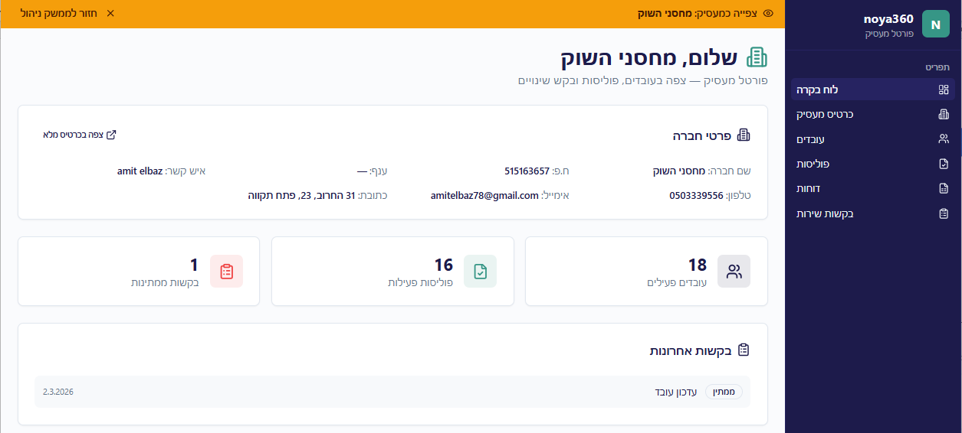

כרטיס מעסיק:
בכרטיס המעסיק ניתן לראות את פרטי המעסיק, פרטי הפוליסה של המעסיק והסטטוס שלה וכן את ארכיון המסמכים. פעולות שיכול לבצע המעסיק הן רק בכרטיסיית ארכיון מסמכים – הוספת מסמך, מחיקת מסמך, הורדת מסמך. כל יתר השינויים ניתנים להיצוע על ידי הסוכן באמצעות בקשה דיגיטלית דרך המערכת.
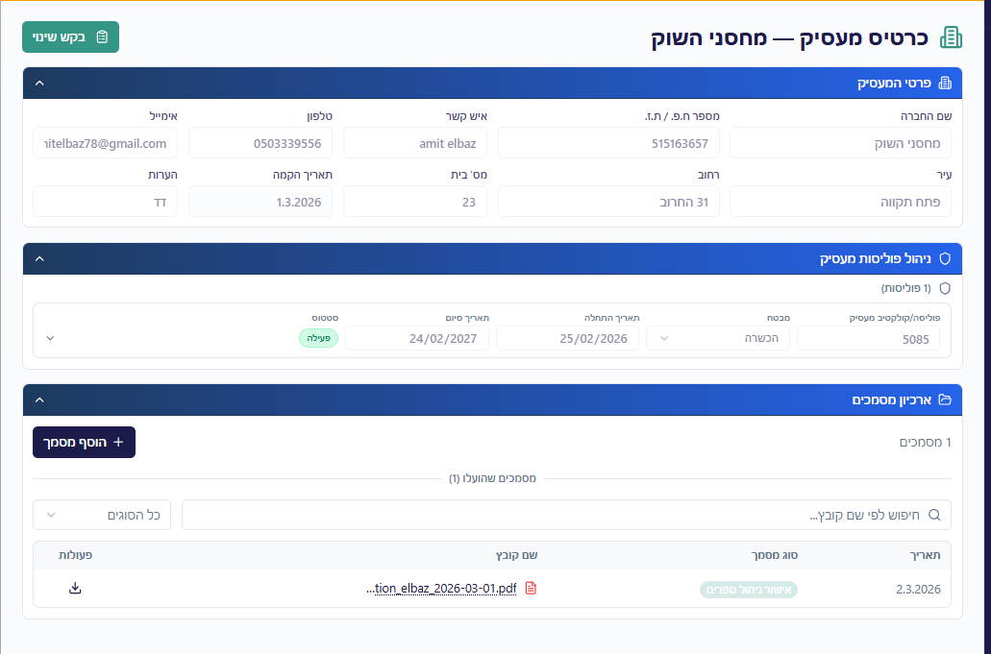

בלחיצה על בקשת שינוי יפתח החלון הבא:
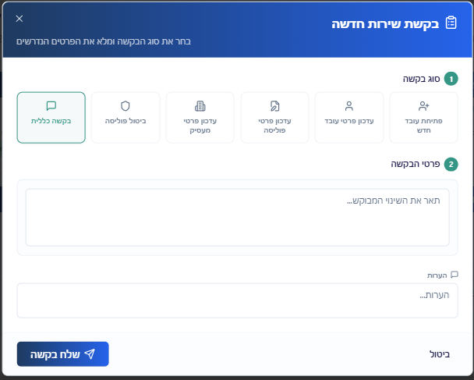

במסך זה ניתן להגיש בקשות שינוי בנושאים שונים, בקשה להוספת עובדים, בקשה לעדכון פרטים וכל בקשה כללית אחרת. בתהליך הוספת עובד יכול המעסיק למלא את כל פרטי העובד, לבצע את הליך הצהרת הבריאות הכולל משלוח הצהרת בריאות דיגיטלית לעובד וכן לתייק מסמכים בארכיון המסמך. פעילות זו הינה יעילה, ללא ניירות, מקצרת את זמן הפקת הפוליסה לעובד וחוסכת עבודה מהסוכן.
בשלב הסיום, בלחיצה על אישור נפתחת בקשה אצל הסוכן בסטטוס ממתין לאישור. בלוח הבקרה של המעסיק מתעדכן מספר כמות הבקשות הממתינות לאישור. הסוכן מקבל מיידית את הבקשה אצלו בפורטל ויכול לטפל בבקשה.
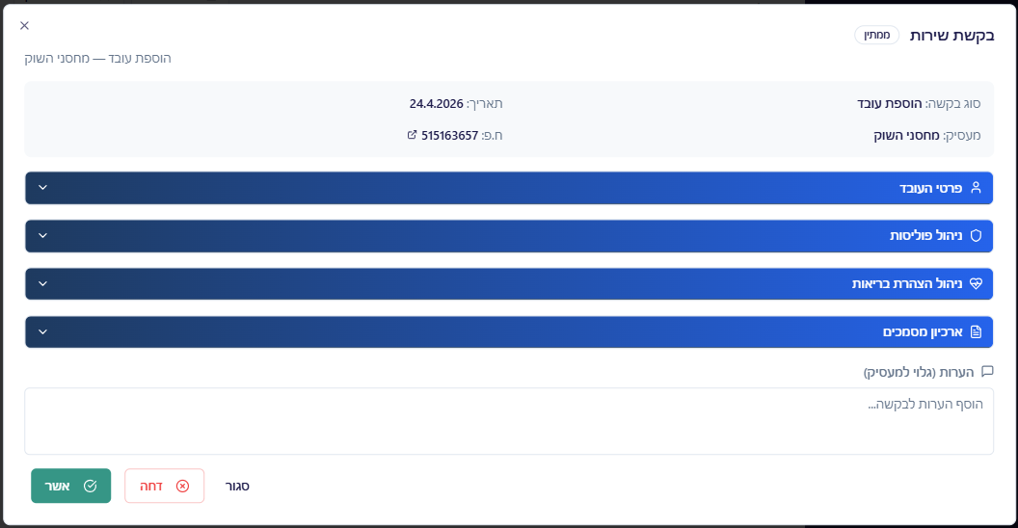

הסוכן עובר על הבקשה ובסוף מאשר את הבקשה או דוחה אותה. לאחר אישור או דחייה מתעדכן הסטטוס של הבקשה. במסגרת הוספת עובד, במידה והמעסיק דאג גם להצהרת הבריאות והעובד חתם עליה דיגיטלית, נותר לסוכן להקים את הפוליסה ולעדכן את מספר הפוליסה ומספר קופת חולים.
פעולות נוספות בפורטל מעסיק:
- צפייה בפרטי העובדים
- צפיה בפוליסות של העובדים וסטטוסים
- הפקת קישורים להצהרת בריאות, הפקת כרטיס קופת חולים והפקת אישורי ביטוח
- לייצר דוחות שונים ומגוונים. לצורך ייצור דוח נלחץ בתפריט על דוחות. במסך שיפתח נוכל לראות רשימה של כל הדוחות שהופקו עד כה וכן ניתן לבצע הוספת דוח חדש על ידי לחיצה על הכפתור "דוח חדש". יפתח החלון הבא:

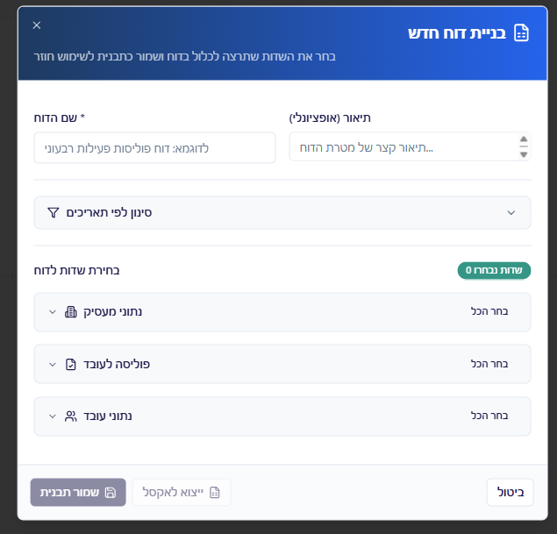
בכל כרטיסיית משנה ניתן לבחור את השדות שיופיעו בדוח. בגמר הבחירה נפיק את הדוח והוא יצטרף לרשימת הדוחות שהופקו. כל דוח ניתן להורדה כקובץ excel באמצעות לחיצה על הכפתור "ייצוא לאקסל", ניתן לבצע תצוגה מקדימה ואף ניתן למחיקה

דוח ברשימת הדוחות:
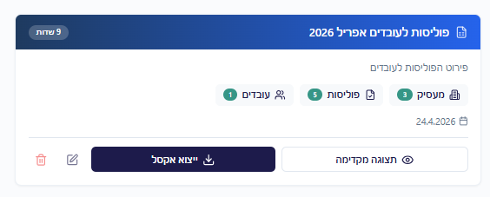

תצוגה מקדימה של דוח:

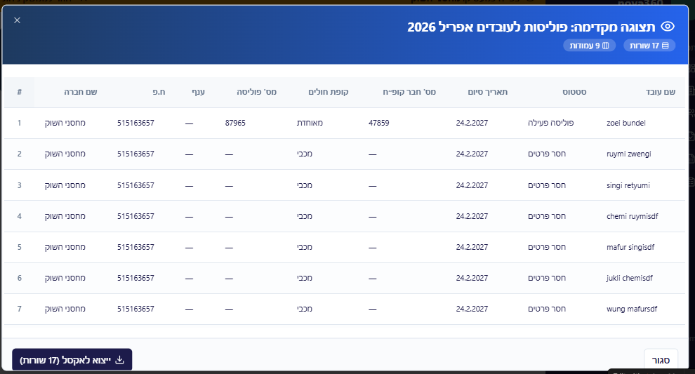
דוחות לסוכן

בתפריט הראשי נלחץ על דוחות. במסך הראשי נראה דוחות קיימים שהופקו על ידי הסוכן.
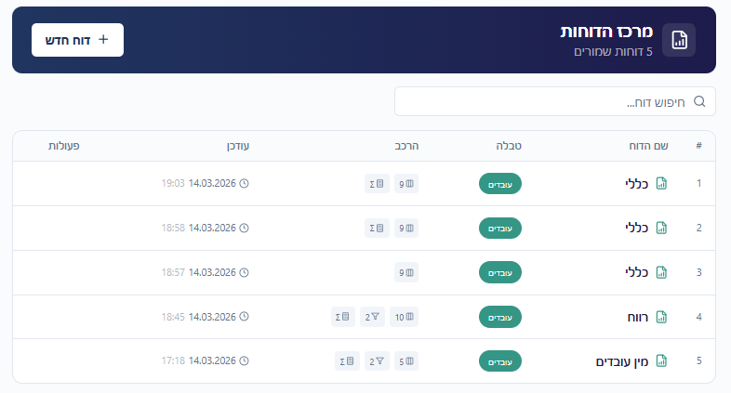

ניתן לצפות בדוחות קיימים וכן ניתן להפיק דוח חדש.

האפשרויות של הסוכן בהפקת דוחות הן רבות ומגוונות. בכל אחד מהסוגים ניתן לבחור את השדות להצגה.

